NATIONS  UNIES | 

UNEP/MC/COP.6/1/Rev.1

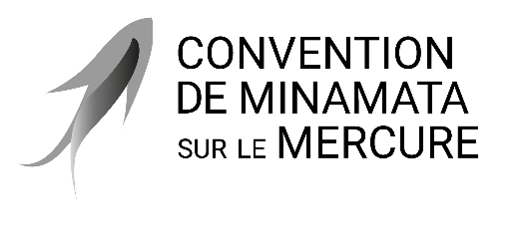 |  | Distr. générale  7 août 2025  Français  Original : anglais

Conférence des Parties à la Convention de
Minamata sur le mercure
Sixième réunion
Genève, 3-7 novembre 2025
Ordre du jour provisoire
- Ouverture de la réunion.
- Questions d’organisation :
- Adoption de l’ordre du jour ;
- Organisation des travaux ;
- Élection des membres du Bureau ;
- Rapport sur les pouvoirs des représentant(e)s.
- Règlement intérieur et règles de gestion financière de la Conférence des Parties.
- Questions soumises à la Conférence des Parties pour examen ou décision :
- Sources d’approvisionnement en mercure et commerce du mercure ;
- Produits contenant du mercure ajouté et procédés de fabrication utilisant du mercure ou des composés du mercure :
- Amendements à l’annexe A ;
- Produits cosmétiques énumérés dans la première partie de l’annexe A ;
- Examen de la faisabilité de solutions de remplacement sans mercure pour la production de chlorure de vinyle ;
- Prorogation de dérogations ;
- Extraction minière artisanale et à petite échelle d’or ;
- Déchets de mercure ;
- Ressources financières et mécanisme de financement :
- Fonds pour l’environnement mondial ;
- Programme international spécifique visant à soutenir le renforcement des capacités et l’assistance technique ;
- Examen du mécanisme de financement ;
- Renforcement des capacités, assistance technique et transfert de technologies ;
- Comité de mise en œuvre et du respect des obligations ;
- Rapports nationaux ;
- Évaluation de l’efficacité ;
- Questions transversales ;
  - Application de la décision MC-5/1 ;
  - Application de la décision MC-5/15 ;
- Gestion des connaissances ;
- Le mercure et le Cadre mondial de la biodiversité de Kunming-Montréal.
- Coopération et coordination au niveau international.
- Programme de travail et budget.
- Date et lieu de la septième réunion de la Conférence des Parties.
- Questions diverses.
- Adoption du rapport de la réunion.
- Clôture de la réunion.

